Как показать в бухотчетности состояние ЕНС: аудиторы подсказали варианты

Подготовили образцы бухотчетности за 2023 год и шпаргалки, чтобы вам было проще отразить обороты и остатки на ЕНС. Аудиторы подсказали, какие строки добавить в отчет, что за цифры в них указать, с минусом или с плюсом.

Где в бухотчетности показать сальдо ЕНС
Деньги, которые лежат на ЕНС в качестве положительного сальдо, формируют вашу дебиторскую задолженность. Их нельзя отнести к денежным средствам. Хотя налоговики заявляют, что положительное сальдо — это деньги компании, но свободно распоряжаться ими нельзя. Как минимум надо подать заявление на распоряжение.
В отчетности нет отдельных строк для ЕНС. Но аудиторы рекомендуют добавить расшифровки строк и детально раскрыть показатели ЕНП, в частности в расшифровке платежей. Так будет проще оценивать налоговую нагрузку, принимать управленческие решения.
Когда компания пополняет ЕНС, денег на расчетном счете становится меньше, а сальдо единого счета, наоборот, увеличивается. На дату списания платежа в учете делают запись по кредиту счета 51 «Расчетные счета» в корреспонденции с дебетом счета 68 субсчет «Расчеты по ЕНП». Возможна и обратная проводка, если возвращаете деньги с ЕНС на расчетный счет. Проверьте по таблице 1 ниже, правильно ли ваша программа сформировала проводки за 2023 год.

Таблица 1. Как расчеты по ЕНС влияют на бухгалтерский учет
Бухгалтерский счет | Движение средств по счету | Операция | Форма бухотчетности | Показатель отчетности
51 | Обороты по кредиту | Перечислены деньги на ЕНС | Баланс | Оборотные активы, строка 1250 «Денежные средства и денежные эквиваленты»
51 | Обороты по кредиту | Перечислены деньги на ЕНС | Отчет о движении денежных средств | Текущие операции, строка 4120 «Платежи — всего»
68 субсчет «Расчеты по ЕНП» | Обороты по дебету | Увеличена дебиторская задолженность бюджета | Баланс | Оборотные активы, строка 1230 «Дебиторская задолженность»
51 | Обороты по дебету | Возвращены деньги с ЕНС на расчетный счет | Баланс | Оборотные активы, строка 1250 «Денежные средства и денежные эквиваленты»
51 | Обороты по дебету | Возвращены деньги с ЕНС на расчетный счет | Отчет о движении денежных средств | Текущие операции, строка 4110 «Поступления — всего», а также дополнительно введенная строка, например 4114 «ЕНП»
68 субсчет «Расчеты по ЕНП» | Обороты по кредиту | Уменьшена дебиторская задолженность | Баланс | Оборотные активы, строка 1230 «Дебиторская задолженность»
Отчетность. В балансе положительное сальдо ЕНС на 31 декабря 2023 года отразите по строке 1230 «Дебиторская задолженность». Если сумма существенна по параметру, который установили в учетной политике, выделите ее обособленно в одной из подстрок. Выберите в вашей учетной программе расшифовку строки 1230 и пропишите название дополнительного показателя, например 12303 «Положительное сальдо ЕНС». Образец 1 — ниже. Туда же включите зарезервированную сумму на ЕНС до того, как инспекторы зачтут ее в счет уплаты налога или взносов.

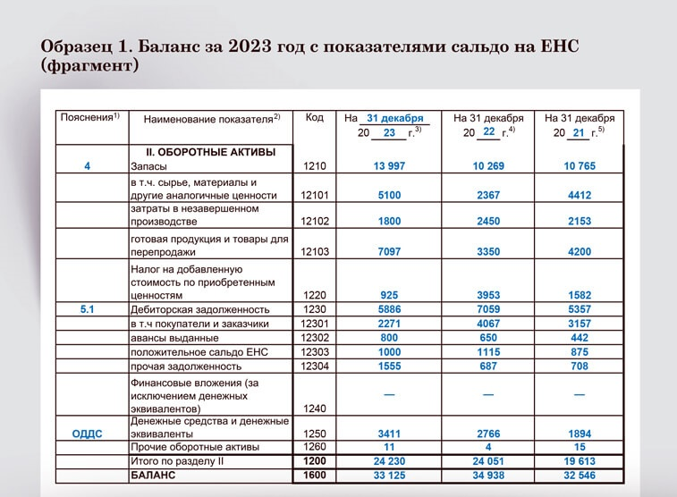

На заметку

Налоговики аннулируют пени, которые насчитали компаниям после Нового года
Некоторые банки провели налоговые платежи, которые отправляли в последние дни 2023 года, только в 2024 году. Из-за этого компаниям начислили пени. Налоговики знают о проблеме, лишние пени отменят (письмо ФНС от 26.01.2024 № БВ-4-8/748). Но в баланс налоговые платежи попадут только в 2024 году — на ту дату, когда списали деньги. Если хотите показать эти суммы в отчетности за 2023 год, аудиторы предложили такой способ: проведите платеж по выписке банка и затем скорректируйте операцию, составив бухсправку на основании данных из ЛК ФНС.

Движение денег на расчетном счете покажите в отчете о движении денежных средств. В первую очередь по строке 4120 «Платежи — всего» и затем по подстрокам. По строкам 4125—4128 отразите суммы отдельно по каждому налогу. Образец 2 — ниже. Если суммы ЕНП показать свернуто — по одной строке, как единый платеж, то аудиторы при проверке могут сделать замечание.

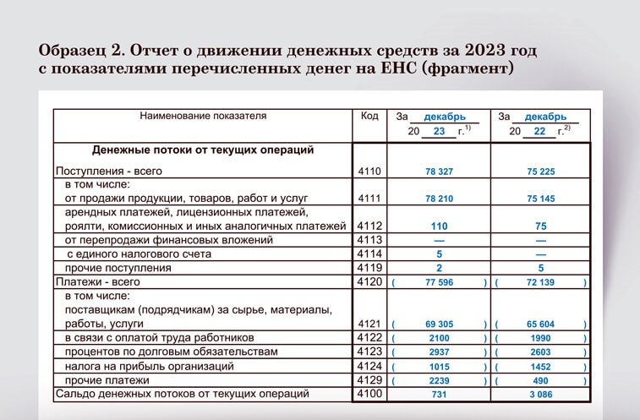

На заметку

Расхождения на ЕНС повлияют на годовой баланс
Допустим, при сверке вы обнаружили, что сальдо ЕНС по данным компании не сходится с сальдо по данным ИФНС. Причина — ошибка организации. В этом случае скорректируйте учет и приведите сальдо по счетам 68 «Расчеты по налогам и сборам» и 69 «Расчеты по социальному страхованию и обеспечению» в соответствие с данными ЕНС. Порядок исправления зависит от вида ошибки, а также от того, в каком периоде ее совершили и обнаружили (ПБУ 22/2010). Ошибку текущего периода исправляют в месяце, когда ее выявили (п. 5 ПБУ 22/2010). Если ошибка прошлогодняя, делают корректировочные записи. Примеры и проводки для всех случаев.

Как отразить в бухотчетности зачет сальдо ЕНС
При зачете сальдо ЕНС в счет уплаты налога уменьшается сумма на ЕНС. Кредиторка по налогу также становится меньше.
Налоговики сначала резервируют суммы налогов на ЕНС по вашим уведомлениям или декларациям. Затем по сроку уплаты налогов зачитывают платежи в бюджет. Как правило, это 28-е число, если нет переноса из-за выходных. Именно на дату зачета компания делает проводку по переносу денег с ЕНС в счет уплаты конкретного налога.
По НДФЛ и страховым взносам действуют особые правила. Дата зачета будет раньше 28-го числа, если на дату подачи уведомления или отчетности на ЕНС есть деньги. В этом случае проводку по зачету нужно сделать на дату фактического зачета.
Зачет отражают по кредиту счета 68 субсчет «Расчеты по ЕНП» и по дебету счета 68 или 69 субсчета по расчетам налога или взносов. С помощью таблицы 2 убедитесь, что в вашей оборотке все корректно.

Таблица 2. Как в бухучете показывают зачет налога или взносов
Бухгалтерский счет | Движение средств по счету | Операция | Форма отчетности | Показатель отчетности
68/69 субсчета по расчетам налога или взносов | Обороты по дебету | Погашено обязательство по налогу или взносам | Баланс | Краткосрочные обязательства, строка 1520 «Краткосрочная кредиторская задолженность», подстрока «Налоги и сборы»
68 субсчет «Расчеты по ЕНП» | Обороты по кредиту | С ЕНС зачтена сумма налога или взносов в бюджет | Баланс | Оборотные активы, строка 1230 «Дебиторская задолженность»

Шпаргалка

Типовые проводки по зачету ЕНП в счет уплаты налогов и взносов
Операция | Проводки | Дата проводки
Зачли сальдо ЕНС по сроку уплаты налога (кроме НДФЛ и взносов) | ДЕБЕТ 68 субсчет расчетов по налогу  КРЕДИТ 68 субсчет «Расчеты по ЕНП» | День уплаты налога
Зачли сальдо ЕНС в счет уплаты НДФЛ или взносов | ДЕБЕТ 68/69 субсчет расчетов по НДФЛ или страховым взносам  КРЕДИТ 68 субсчет «Расчеты по ЕНП» | При положительном сальдо ЕНС — день подачи уведомления. При отрицательном сальдо — срок уплаты
Зачли ЕНП в счет предстоящей уплаты налога по заявлению компании | ДЕБЕТ 68 субсчет расчетов по налогу, который указан в заявлении на зачет  КРЕДИТ 68 субсчет «Расчеты по ЕНП» | День зачета
Отчетность. Сумма, которую инспекторы зачтут с ЕНС, уменьшает дебиторскую задолженность бюджета. В балансе это уменьшает показатель по строке 1230 «Дебиторская задолженность». Одновременно становится меньше и кредиторка по налогам и взносам — строка 1520 «Кредиторская задолженность» баланса. Образец 3 — ниже.

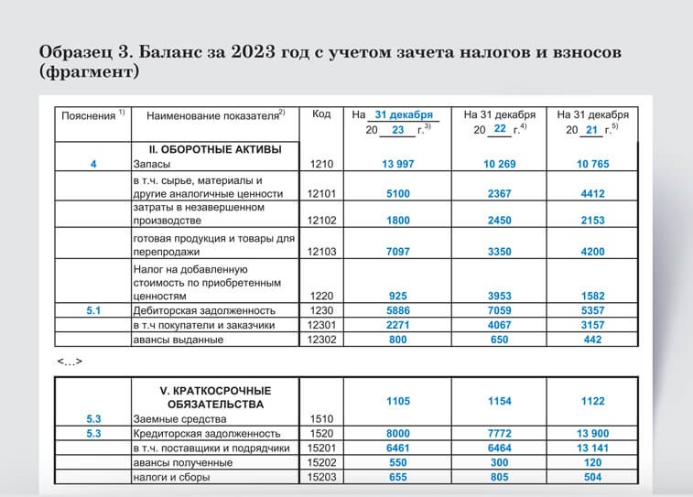

Журнал «Главбух» №5, 2024

